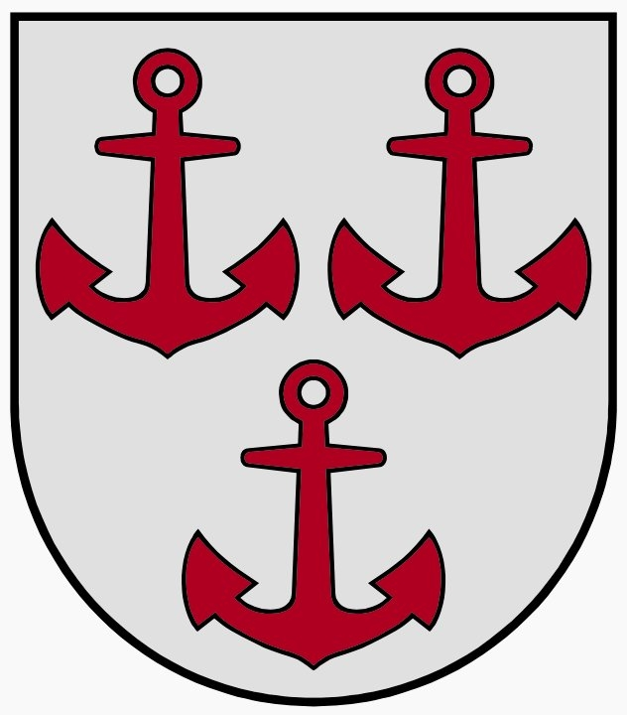
LATVIJAS REPUBLIKA
SALACGRĪVAS NOVADA DOME
Reģ.Nr.90000059796, Smilšu ielā 9, Salacgrīvā, Salacgrīvas novadā, LV – 4033,
tālrunis sekretārei: 64 071 973; fakss: 64 071 993; e-pasts: dome@salacgriva.lv

PIELIKUMS
Salacgrīvas novada domes
23.10.2019. lēmumam Nr.419
(protokols Nr.13; 6.§)

Konkursa „Ziemas rota 2019” nolikums

Izdots saskaņā ar likuma „Par pašvaldībām” 15.panta 2.punktu,
41.panta 2.punktu

  - Konkursa organizētājs:
  - Salacgrīvas novada dome.

  - Konkursa mērķi:

  - Akcentēt svētku rotājumu nepieciešamību gada tumšajā laikā, raisot prieku iedzīvotājiem, tūristiem un caurbraucējiem.
  - Veicināt sakoptas, labiekārtotas, videi draudzīgas dzīves un darba vides veidošanu Salacgrīvas novadā.
  - Izkopt novada iedzīvotāju gaumi un izdomu, skaistuma izpratni.
  - Ar mājaslapas www.salacgriva.lv starpniecību popularizēt konkursa uzvarētāju pieredzi un sasniegumus.
  - Celt novada iedzīvotāju pašapziņu un lepnumu par savu paveikto darbu.

  - Konkursa dalībnieki:

  - Konkursā piedalās - objektu pieteikt un pieteikumu iesniegt var ikviens Salacgrīvas novada savrupmāju un lauku sētu īpašnieks, uzņēmējs vai jebkura cita persona, kura pieteikumu saskaņojusi ar attiecīgā nekustamā īpašuma, kurā izvietots objekts, īpašnieku.
  - Konkursā var piedalīties, bet netiks vērtēti konkursa “Ziemas rota 2018” visu nomināciju pirmo vietu laureāti.

  - Konkursa nominācijas:

  - Privātmāja.
  - Daudzdzīvokļu mājas – māju kooperatīvi.
  - Uzņēmums vai sabiedrisks objekts, vai darījumu un pakalpojumu objekts.
  - Speciālbalvu par interesantu ideju konkursa vērtēšanas komisijas var piešķirt pēc sava lēmuma, piemēram, īpaša Ziemassvētku eglīte, skaisti noformēts balkons, u.tml.

  - Konkursa noteikumi:

  - Konkurss tiek izsludināts, publicējot tā nolikumu izdevumā „Salacgrīvas novada ziņas” un mājaslapā www.salacgriva.lv 2019.gada decembra mēnesī.
  - Pieteikumu (brīvā formā) par piedalīšanos līdz 2019.gada 16.decembrim iesniedz Salacgrīvas novada domē Klientu apkalpošanas centrā personīgi vai pa telefonu 64071973, tajā norādot īpašuma adresi un īpašnieka kontaktinformāciju - vārdu un tālruņa numuru.
  - Objektu vērtēšana notiek no 18.12.2019. līdz 03.01.2020.
  - Ar naudas balvām katrā nominācijā apbalvo pirmo trīs vietu ieguvējus, piešķirot pirmajai vietai EUR 150, otrajai EUR 110, trešajai EUR 70 un speciālbalvai EUR 50.
  - Konkursa uzvarētāju apbalvošana notiek Ainažu kultūras namā, Konkursa laureātu apbalvošanas pasākumā - Valentīndienas pasākumā 2020.gada 14.februārī.

  - Konkursa vērtēšanas komisija:

  - Komisijas sastāvu apstiprina dome.
  - Vērtēšanas komisija ir tiesīga noteikt naudas balvu sadalījumu pa nominācijām.
  - Vērtēšanas komisijas vērtējumu fiksē protokolā.

  - Konkursa vērtēšanas kritēriji:

7.1. | Nominācija „Privātmāja”,  objekts _________________________________
 | Kritērijs | Maksimālais vērtējums | Komisijas piešķirtais vērtējums | Piezīmes
7.1.1. | Objekta kopiespaids | 1-10
7.1.2. | Īpaši akcenti/ elementi/ detaļas | 0-10
7.1.3. | Objekta iekļaušanās ainavā | 1-10
7.1.4. | Vizuālais skats no ielas (pamanāmākā). | 1-10
7.1.5. | Oriģinalitāte | 0-10
7.1.6. | Papildus punkti | 0-10 |  | Ierosinājums speciālbalvai
Punkti kopā

Maksimālais punktu skaits 60 punkti.

7.2. | Nominācija „Daudzdzīvokļu mājas – māju kooperatīvi”,  objekts _________________________________
 | Kritērijs | Maksimālais vērtējums | Komisijas piešķirtais vērtējums | Piezīmes
7.2.1. | Objekta kopiespaids | 1-10
7.2.2. | Īpaši akcenti/ elementi/ detaļas | 0-10
7.2.3. | Objekta iekļaušanās ainavā | 1-10
7.2.4. | Vizuālais skats no ielas (pamanāmākā). | 1-10
7.2.5. | Oriģinalitāte | 0-10
7.2.6. | Papildus punkti | 0-10 |  | Ierosinājums speciālbalvai
Punkti kopā

Maksimālais punktu skaits 60 punkti.

7.3. | Nominācija „Uzņēmums vai sabiedrisks objekts, vai darījumu un pakalpojumu objekts”,  objekts _________________________________
 | Kritērijs | Maksimālais vērtējums | Komisijas piešķirtais vērtējums | Piezīmes
7.3.1. | Objekta kopiespaids | 1-10
7.3.2. | Īpaši akcenti/ elementi/ detaļas | 0-10
7.3.3. | Objekta iekļaušanās ainavā | 1-10
7.3.4. | Vizuālais skats no ielas (pamanāmākā). | 1-10
7.3.5. | Oriģinalitāte | 0-10
7.3.6. | Papildus punkti | 0-10 |  | Ierosinājums speciālbalvai
Punkti kopā

Maksimālais punktu skaits 60 punkti.

Salacgrīvas novada domes
priekšsēdētājs Dagnis Straubergs

